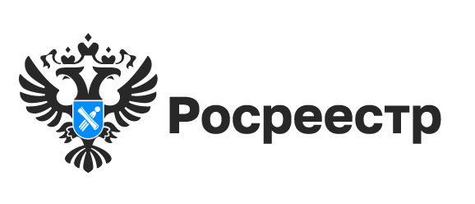

РОСРЕЕСТР РАЗЪЯСНЯЕТ

Свыше 5 тысяч новосибирцев оформили свои права на недвижимость по «гаражной амнистии»

За три года действия закона о «гаражной амнистии» на территории Новосибирской области оформлены права на 2 656 гаражей и 2927 земельных участков общей площадью более 10,2 га. Наибольшее число гаражей, оформленных в рамках «гаражной амнистии», расположены на территории г. Новосибирска.
9 ноября 2024 года вступили в силу положения закона, уточняющие порядок признания гаражей отдельными зданиями.
Если ранее упрощенный порядок оформления прав распространялся только на одноэтажные гаражи и землю под ними, то теперь возможно оформить свои права получили владельцы двухэтажных гаражей.
Обращаем внимание, что «гаражная амнистия» не затрагивает многоэтажные гаражные комплексы, которые содержат иные помещения (например, места общего пользования, овощехранилища и прочее).
Специалисты новосибирского Росреестра готовы ответить на вопросы граждан об оформлении гаражей и земельных участков под ними по телефону 8 (383) 330-14-23.

материал подготовлен Управлением Росреестра
по Новосибирской области

Об Управлении Росреестра по Новосибирской области
Управление Федеральной службы государственной регистрации, кадастра и картографии по Новосибирской области (Управление Росреестра по Новосибирской области) является территориальным органом федерального органа исполнительной власти, осуществляющим функции по государственной регистрации прав на недвижимое имущество и сделок с ним, государственному кадастровому учету недвижимого имущества, по оказанию государственных услуг в сфере осуществления государственной регистрации прав на недвижимое имущество и государственного кадастрового учета недвижимого имущества, землеустройства, государственного мониторинга земель, лицензирования геодезической и картографической деятельности, а также функции в сфере геодезии и картографии, наименований географических объектов, по федеральному государственному контролю (надзору) в области геодезии и картографии, федеральному государственному земельному контролю (надзору), государственной кадастровой оценке объектов недвижимости, федеральному государственному контролю (надзору) за деятельностью саморегулируемых организаций. Руководителем Управления Росреестра по Новосибирской области является Светлана Евгеньевна Рягузова.

Контакты для СМИ:
Управление Росреестра по Новосибирской области
630091, г. Новосибирск, ул. Державина, д. 28
Электронная почта:
oko@r54.rosreestr.ru
Сайт: Росреестр
Соцсети: ВКонтакте, Одноклассники, Яндекс.Дзен, Телеграм

